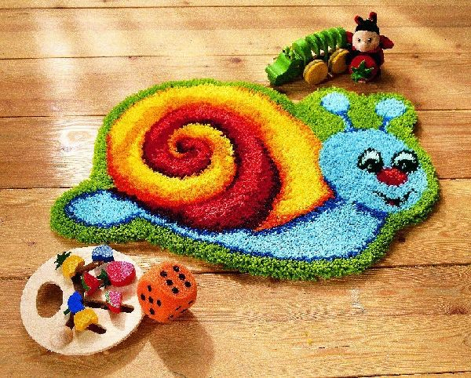 *Разработала и провела учитель начальных классов Широковской ОШ I-III ступеней Симферопольской РГА в Республике Крым, специалист 1 категории Тещаева Елена Владимировна*

***УРОК ТРУДОВОГО ОБУЧЕНИЯВО 2 КЛАССЕ***

***МАСТЕР-КЛАСС - ТОРЦЕВАНИЕ ИЗ БУМАГИ***

***КОЛЛЕКТИВНАЯ РАБОТА «ВЕСЕЛАЯ УЛИТКА»***

**Цель проведения мастер-класса:** познакомить с новой техникой; научить выполнять торцевание из бумаги; развивать воображение, дизайнерское мышление, умение работать в коллективе; повышать познавательный интерес к предмету; воспитывать эстетический вкус, экономность.

**Оборудование:** электронная презентация,бумага креповая, гофрированная, клей ПВА, основа для торцевания, приспособление для торцевания, ножницы.

**ХОД МАСТЕР-КЛАССА**

1. Оргмомент.
2. Мотивация учебной деятельности. 1. Загадка У меня девиз простой -  
   «Всё своё, ношу с собой!»  
   Две антенны над калиткой,  
   Домик свой несёт... (улитка).

- Да, действительно, сегодня к нам вновь пришла улитка, но не совсем обычная. Она пушистая и веселая, но с ней случилась беда – она потеряла свой «домик».

2. Беседа.

Ее домик сделан из бумаги, но в технике, которая нам не знакома. О видах рукодельных техник с использованием бумаги можно говорить бесконечно, потому как фантазия человеческая безгранична. Чего только не делаем мы с этот благодарный материал – и режем, и клеем, и мнем, и жжем, и рвем, и сворачиваем, и закручиваем и размачиваем. А все это для того, чтобы превратить плоский бумажный лист в чудо расчудесное, которым можно и глаз порадовать и в дело применить. Ну а если и не в дело, то уж в удовольствие – точно!

1. Сообщение темы и задач мастер-класса.

Итак, чтобы помочь нашей улитке мы сегодня познакомимся еще с одним видом техник работы с бумагой – торцевание. Эту технику можно отнести и к способу аппликации, и к виду квиллинга (бумаговерчения). С помощью торцевания можно создавать удивительные объемные картины, мозаики, панно, декоративные элементы интерьера, открытки. Таким способом, возможно, украшать практически любые предметы, например, фоторамки. Популярность техники объясняется, во-первых, необычным эффектом «пушистости», который дает торцевание, а во-вторых, очень легким способом исполнения. Что же это такое, техника торцевания из бумаги? Давайте познакомимся с ней поближе.

1. Знакомство с техникой торцевание.

В основе этой техники – создание изображений и предметов с помощью объемных элементов из бумаги. Объемный элемент торцевания называют «торцовкой» или «торчком». Он представляет собой сжатый в виде воронки или конуса кусочек мягкой бумаги. Именно из таких элементов и создается задуманное изделие. Каждая такая «торцовочка» как один мазок кисти в создании картины, как одна петелька в вязании или одна бусинка в бисероплетении.

Торцевание – работа не сложная, но кропотливая. Она требует не только усидчивости, но и аккуратности, внимания и определенной ловкости.

Для выполнения поделок в этой технике нужен минимальный набор материалов и инструментов: бумага, клей, ножницы и, так называемый, «торцовочный» [инструмент](http://www.sokol.ua/nabor-instrumentov-gembird-tk-elecc-8305a/p140437/).

Бумага для торцевания годится не всякая. Обычно в этой технике используется гофрированная бумага или по-другому креповая. Кроме гофрированной бумаги для торцевания подойдут также обычные бумажные салфетки. Из гофрированной бумаги изготавливают непосредственно «торцовочки» – элементы объемной аппликации. Ножницы и клей понадобятся для вырезания и приклеивания этих торцовочек к основе поделки.

В качестве основы используют весьма разнообразные материалы. Собственно говоря, «опушить» гофрированной бумагой можно любую поверхность, к которой эта бумага приклеивается. Поэтому для панно, картин и мозаик берется плоская основа – лист ватмана, картон, легкие потолочные плитки. Для объемных поделок делаются заготовки из пенопласта, газет, папье-маше, пластилина.

Ну а главный [инструмент](http://www.sokol.ua/nabor-instrumentov-gembird-tk-elecc-8305a/p140437/) торцевания – длинная тонкая палочка с тупым концом. На роль такого инструмента вполне может подойти карандаш, стержень или [корпус](http://www.sokol.ua/rc-912p-kkn1/p103859/) от шариковой ручки, китайская палочка для еды и любая другая подходящая палочка.

1. Практическая работа.

Участники работают индивидуально, выполняют работу модуля (входящего в большую общую работу).

1. Рефлексия.

- Что узнали полезного для себя?

- Что хочется отметить?

***Вывод:***

Надеемся, что этот мастер – класс не прошел для вас даром, и узнав, что такое объемная аппликация из бумаги - торцевание, вы добавите ее в свою коллекцию поделок и рукоделия из бумаги вашего творчества.

1. Экспресс-выставка «Фото на память».